 | 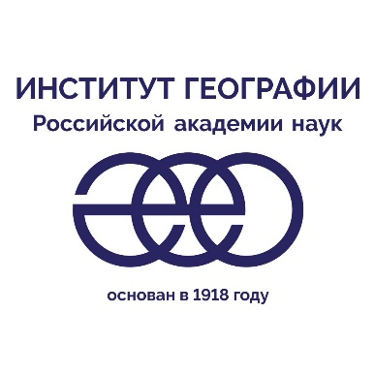 |  | 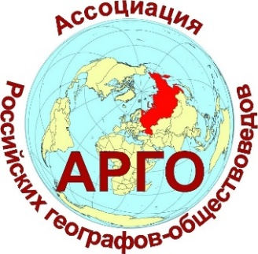
Постоянно действующий научный семинар по политической и общественной географии «Глобальные процессы и геостратегии России» им. С.Б. Лаврова

Третье заседание
Идеи «евразийства» в современной России

Форма регистрации (очно и онлайн): https://forms.gle/ksAAcQ8QXtaQs4aM6

15 марта 2024 г., 16.00 – 18.00
Конференц-зал Института географии РАН (Старомонетный переулок, д. 29)

руководители-модераторы семинара:
Владимир Александрович Колосов, Вячеслав Александрович Шупер

руководитель-организатор семинара: Игорь Юрьевич Окунев

- Александр Георгиевич Дружинин
Идеи «евразийства» в современной России: традиция и метаморфозы
(общественно-географический аспект)

- Владимир Николаевич Стрелецкий
Россия между Западом и Востоком: исторический опыт и современный социокультурный контекст развития

Вопросы и дискуссия

Сведения о выступающих:
Дружинин Александр Георгиевич, доктор географических наук, профессор, президент Ассоциации российских географов-обществоведов, директор Северо-Кавказского НИИ экономических и социальных проблем Южного федерального университета (Ростов-на-Дону), главный научный сотрудник Института народнохозяйственного прогнозирования РАН (Москва), ведущий научный сотрудник Института географии РАН (Москва)

Колосов Владимир Александрович, доктор географических наук, профессор, заместитель директора Института географии РАН (Москва), заслуженный географ России, вице-президент РГО, паст-президент Международного географического союза

Окунев Игорь Юрьевич, кандидат политических наук, доцент, директор Центра пространственного анализа международных отношений Института международных исследований, Московский государственный институт международных отношений (университет) МИД России

Стрелецкий Владимир Николаевич, доктор географических наук, профессор, заведующий отделом социально-экономической географии Института географии РАН (Москва)

Шупер Вячеслав Александрович, доктор географических наук, профессор, ведущий научный сотрудник Института географии РАН (Москва)

По всем вопросам просьба обращаться по адресу geo@inno.mgimo.ru
Информация о Лавровском семинаре и записи предыдущих заседаний: https://mgimo.ru/about/structure/ucheb-nauch/imi/geo/docs/lavrov-sem/
Подписка на анонсы семинара https://groups.google.com/g/politgeo/

